# BAB I PENDAHULUAN

## **Latar Belakang Penelitian**

Usaha dalam sektor kuliner merupakan salah satu bidang usaha yang terus menunjukkan perkembangan pesat di Indonesia dan menjadi salah satu penopang utama pertumbuhan UMKM. Usaha di bidang kuliner tidak hanya hadir untuk memenuhi kebutuhan pokok masyarakat, tetapi juga berkembang menjadi bagian dari gaya hidup, terutama di Kota Bandung yang memiliki tingkat konsumsi tinggi serta dikenal sebagai salah satu pusat kuliner.

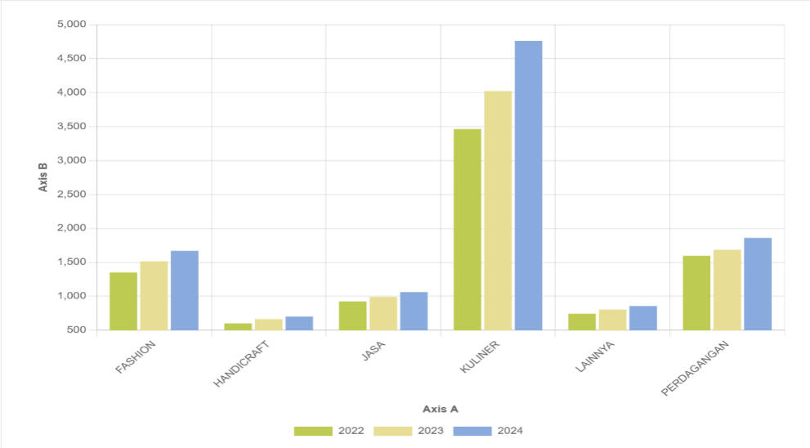

Tabel 1.1 jumlah dan Jenis UMKM Kota Bandung

Sumber : *Open Data* Jabar 2022-2024

Berdasarkan data dari *Open Data* Jabar pada Tabel 1.1, kategori kuliner secara konsisten menempati posisi tertinggi dibandingkan dengan kategori usaha lainnya seperti fashion, jasa, maupun perdagangan dalam periode 2022 hingga 2024. Dominasi sektor kuliner tersebut menunjukkan bahwa peluang pasar yang tersedia bagi UMKM masih sangat luas dan menjanjikan. Namun, kondisi ini juga diiringi dengan semakin banyaknya pelaku usaha yang bergerak di bidang serupa, sehingga tingkat persaingan menjadi semakin ketat.

Hal ini menuntut UMKM kuliner untuk tidak hanya mengandalkan kualitas produk, tetapi juga memiliki strategi pemasaran yang tepat agar mampu bertahan, menarik konsumen baru, dan menjaga loyalitas pelanggan. Dengan demikian, sektor kuliner dapat dikatakan sebagai bidang usaha yang penuh peluang, namun sekaligus menghadirkan tantangan besar bagi UMKM dalam menghadapi persaingan yang semakin kompetitif. Inilo *Coffe*e sebagai salah satu UMKM di Kota Bandung turut menghadapi kondisi persaingan tersebut.

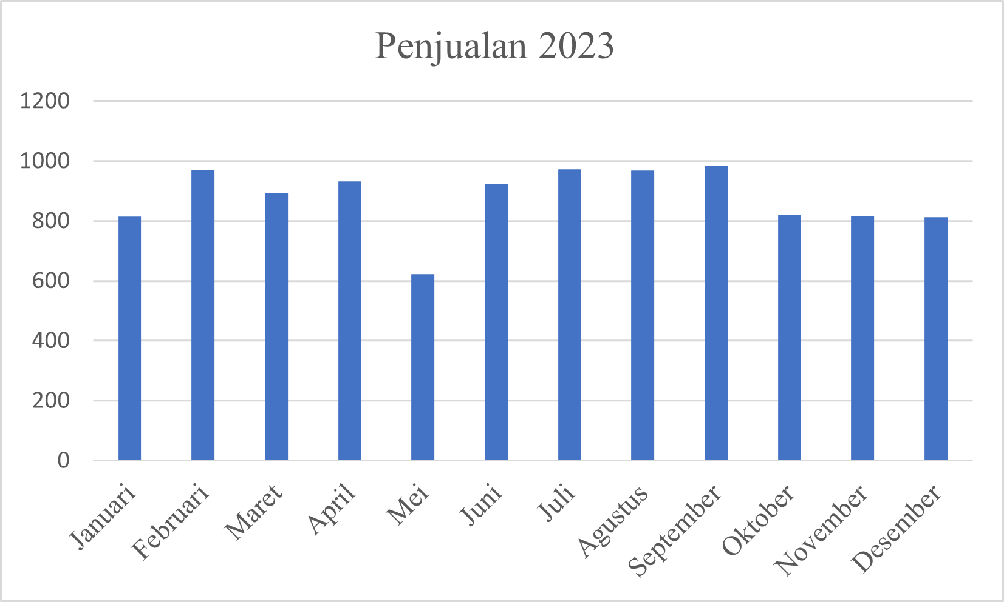

Tabel 1.2 Penjualan Inilo Coffee tahun 2023

Sumber : Oleh Peneliti 2024

Berdasarkan tabel 1.2, penjualan Inilo *Coffee* menunjukkan pola yang fluktuatif. Penjualan mengalami peningkatan pada bulan Februari, Juli, dan September dengan capaian lebih dari 900 unit, tetapi melemah pada bulan Mei hingga berada di bawah 650 unit. Fluktuasi penjualan ini menggambarkan bahwa potensi usaha kuliner yang besar belum sepenuhnya diikuti dengan strategi pemasaran yang stabil dan konsisten.

Salah satu strategi yang dapat dimanfaatkan untuk menjawab tantangan tersebut adalah pemasaran media sosial. Media sosial memungkinkan pelaku usaha menjangkau konsumen secara lebih luas, membangun citra merek, serta menciptakan interaksi dua arah dengan pelanggan. (Angraini,2023) menyatakan bahwa media sosial telah diakui sebagai salah satu alat pemasaran yang kuat dan strategis karena mampu memperkuat hubungan antara merek dan konsumen melalui komunikasi yang lebih intens. Dengan demikian, penerapan strategi pemasaran media sosial yang tepat dapat membantu UMKM seperti Inilo *Coffee* dalam meningkatkan visibilitas produk sekaligus mendorong peningkatan penjualan.

Berdasarkan data penjualan yang mengalami fluktuasi tersebut, peneliti tertarik untuk melakukan penelitian lebih lanjut mengenai pemasaran media sosial yang terjadi dengan judul “ STRATEGI PEMASARAN MEDIA SOSIAL UNTUK MENINGKATKAN PENJUALAN INILO *COFFEE* DI KOTA BANDUNG ”

## **Fokus Penelitian**

Fokus penelitian ini adalah menganalisis strategi pemasaran melalui media sosial yang diterapkan oleh Inilo *Coffee* dalam upaya meningkatkan penjualan di Kota Bandung. Penelitian ini berusaha untuk menggali secara mendalam bagaimana pemanfaatan media sosial digunakan sebagai sarana promosi, bentuk konten yang disajikan, interaksi dengan konsumen, serta dampaknya terhadap peningkatan penjualan. Selain itu, penelitian ini juga difokuskan untuk memahami tantangan yang dihadapi Inilo *Coffee* dalam mengelola pemasaran media sosial serta upaya yang dilakukan untuk mengatasinya.

Dengan demikian, penelitian ini tidak hanya membahas efektivitas media sosial sebagai alat pemasaran, tetapi juga menyoroti strategi konkret yang dijalankan oleh Inilo *Coffee* serta implikasinya terhadap keberlangsungan usaha di tengah persaingan ketat sektor kuliner di Kota Bandung.

## **1.3 Rumusan Masalah**

1. Bagaimana gambaran umum Inilo *Coffee* di Kota Bandung?
2. Bagaimana strategi pemasaran online dan penjualan di Inilo *Coffee* di Kota Bandung?
3. Hambatan dan upaya yang dilakukan untuk meningkatkan penjualan pada Inilo *Coffee* di Kota Bandung?

## **1.4 Tujuan Penelitian**

1. Untuk mengetahui Gambaran umum pada Inilo *Coffee* di Kota Bandung
2. Untuk mengetahui strategi pemasaran online dan penjualan di Inilo *Coffee* di Kota Bandung
3. Untuk mengetahui hambatan dan upaya yang dilakukan untuk meningkatkan penjualan pada Inilo *Coffee* di Kota Bandung

## **1.5 Kegunaan Penelitian**

1. **Kegunaan Teoritis**

Penelitian ini diharapkan dapat memberikan manfaat konseptual untuk perkembangan keilmuan dalam bidan Ilmu Administrasi Bisnis khususnya dalam hal Pemasaran, serta sebagai implementasi teori yang peneliti dapatkan selama mengikuti perkuliahan.

1. **Kegunaan Praktis**
2. Bagi Inilo *Coffee*

Penelitian ini diharapkan dapat memberikan manpaat berupa sumbangsih pemikiran dan sebagai satu masukan yang dapat dikembangkan terkhusus dalam hal permasalahan yang peneliti teliti untuk dapat meningkatkan kinerja pemasaran online paada Inilo *Coffee* dan sebagai landasan pihak pemilik dalam memberikan keputusan dan kebijakan pemasaran.

1. Bagi peneliti

Dengan adanya penelitian ini diharapkan dapat menambah wawasan dan pengalaman serta sumbangsih terhadap ilmu pengetahuan terkhusus dalam bidang keuangan. Juga sebagai implementasi teori yang peneliti tuntut di perkuliahan terhadap perusahaan secara empiris.

1. Bagi Pembaca

Sebagai bahan referensi untuk penulis karya ilmiah khususnya dalam bidang kajian keuangan atau topik yang serupa.

**1.6 Lokasi dan Lamanya Penelitian**

**1.6.1 Lokasi Penelitian**

Lokasi penelitian ini dilakukan pada Inilo *Coffee* Kota Bandung yang beralamat JL. Ciwastra No. 65. Kota Bandung. Provinsi Jawa Barat. 40287. Indonesia

### 1.6.2 Lamanya Penelitian

Penelitian ini dilaksanakan selama 6 bulan untuk kepentingan pengumpulan data penelitiannya terhitung dari bulan Oktober 2024 sampai dengan bulan Maret 2025.